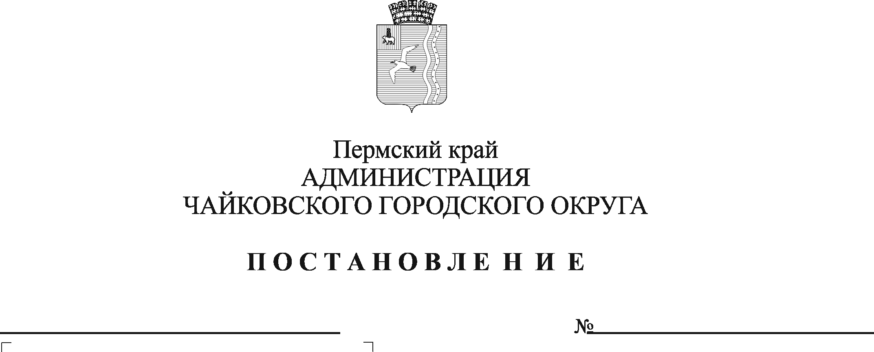

**О внесении изменений в Порядок определения объема и предоставления грантов в форме субсидий из бюджета Чайковского городского округа некоммерческим организациям, не являющимся государственными (муниципальными) учреждениями, на реализацию мероприятий муниципальной программы «Взаимодействие общества и власти» от 03.05.2024 г. № 403**

В соответствии с пунктом 2 статьи 78.1 Бюджетного кодекса Российской Федерации, Федеральным законом от 12 января 1996 г. № 7-ФЗ «О некоммерческих организациях», постановлением Правительства Российской Федерации от 25 октября 2023 г. № 1782 «Об утверждении Общих требований к нормативным правовым актам, муниципальным правовым актам, регулирующим предоставление из бюджетов субъектов Российской Федерации, местных бюджетов субсидий, в том числе грантов в форме субсидий, юридическим лицам, индивидуальным предпринимателям, а также физическим лицам – производителям товаров, работ, услуг и проведение отборов получателей указанных субсидий, в том числе грантов в форме субсидий», Законом Пермского края от 7 марта 2013 г. № 174-ПК «О государственной поддержке социально ориентированных некоммерческих организаций в Пермском крае», Уставом Чайковского городского округа, муниципальной программой «Взаимодействие общества и власти в Чайковском городском округе», утверждённой постановлением администрации города Чайковского от 22 января 2019 г. № 16/1,

ПОСТАНОВЛЯЮ:

1. Внести в Порядок определения объема и предоставления грантов в форме субсидий из бюджета Чайковского городского округа некоммерческим организациям, не являющимся государственными (муниципальными) учреждениями, на реализацию мероприятий муниципальной программы «Взаимодействие общества и власти», утвержденный постановлением администрации Чайковского городского округа от 3 мая 2024 г. № 403, следующие изменения:
   1. абзац первый пункта 4.1. изложить в следующей редакции:

«4.1. Объявление о проведении конкурсного отбора размещается на едином портале (в случае проведения отбора в государственной информационной системе управления общественными финансами «Электронный бюджет» (далее – система «Электронный бюджет»), а также на официальном сайте Администрации в срок не позднее, чем за 30 календарных дней до окончания приёма заявок на участие в Конкурсе.»;

* 1. абзац двенадцатый пункта 4.2. изложить в следующей редакции:

«доменное имя, и (или) указатель страниц системы «Электронный бюджет», доменное имя, и (или) указатель страниц сайта в информационно-телекоммуникационной сети Интернет, на котором обеспечивается проведение Конкурса (абзац двенадцатый пункта 4.2. настоящего порядка применяется с 1 января 2025 г.)»;

* 1. абзац двадцать четвёртый пункта 4.2. изложить в следующей редакции:

«сроки размещения протокола подведения итогов Конкурса на едином портале, а также на официальном сайте Администрации, которые не могут быть позднее 5 рабочих дней, следующих за днём принятия Администрацией постановления об определении победителей конкурсного отбора (абзац двадцать четвёртый пункта 4.2. Порядка применяется с 1 января 2025 г.).»;

* 1. пункт 4.3.9. изложить в следующей редакции:

«4.3.9. согласие руководителя некоммерческой организации на публикацию (размещение) на едином портале системы «Электронный бюджет», а также в информационно-телекоммуникационной сети «Интернет» информации об участнике Конкурса, о подаваемой участником Конкурса заявке в соответствии с приложением 6 к настоящему Порядку (пункт 4.3.9. Порядка применяется с 1 января 2025 г.).»;

* 1. пункт 4.21.3. изложить в следующей редакции:

«4.21.3. Состав комиссии размещается в открытом доступе на едином портале системы «Электронный бюджет», а также на официальном сайте Администрации не позднее 3 рабочих дней со дня его утверждения (пункт 4.21.3. Порядка применяется с 1 января 2025 г.).»;

* 1. пункт 4.24. изложить в следующей редакции:

«4.24. Протокол заседания Комиссии подлежит опубликованию (размещению) на едином портале системы «Электронный бюджет», а также на официальном сайте Администрации в течении 5 календарных дней со дня его подписания (пункт 4.24. Порядка применяется с 1 января 2025 г.).»;

* 1. дополнить разделом 5 следующего содержания:

«**5 Обеспечение проведения отбора в системе «Электронный бюджет»**

5.1. Обеспечение доступа к системе «Электронный бюджет» с использованием федеральной государственной информационной системы «Единая система идентификации и аутентификации в инфраструктуре, обеспечивающей информационно-технологическое взаимодействие информационных систем, используемых для предоставления государственных и муниципальных услуг в электронной форме;

5.1.1. осуществление взаимодействия главного распорядителя бюджетных средств, а также комиссии и экспертов (экспертных организаций) с участниками отбора с использованием документов в электронной форме в системе «Электронный бюджет»;

5.1.2. запрет требовать от участников отбора предоставления документов и информации в целях подтверждения соответствия участника отбора требованиям, определенным пунктом 2.2 настоящего Порядка, при наличии соответствующей информации в государственных информационных системах, доступ к которым у главного распорядителя бюджетных средств имеется в рамках межведомственного электронного взаимодействия, за исключением случая, усли участник отбора готов предоставить указанные документы и информацию главному распорядителю бюджетных средств по собственной инициативе;

5.1.3. осуществление проверки участника отбора на соответствие требованиям, определённым правовым актом в соответствии с пунктом 2.2 настоящего Порядка, автоматически в системе «Электронный бюджет» на основании данных государственных информационных систем, в том числе с использованием единой системы межведомственного электронного взаимодействия (при наличии технической возможности);

5.1.4. подтверждение соответствия участника отбора требованиям, определённым правовым актом в соответствии с пунктом 2.2 настоящего Порядка, в случае отсутствия технической возможности осуществления автоматической проверки в системе «Электронный бюджет» путём проставления в электронном виде участников отбора отметок о соответствии указанным требованиям посредством заполнения соответствующих экранных форм веб-интерфейса системы «Электронный бюджет».

5.2. Определение порядка формирования и подачи участниками отбора заявок в электронной форме посредством заполнения соответствующих экранных форм веб-интерфейса системы «Электронный бюджет» и представление в систему «Электронный бюджет» электронных копий документов (документов на бумажном носителе, преобразованных в электронную форму путём сканирования), представление которых предусмотрено в объявлении о проведении отбора.

5.3. Порядок подписания заявки:

5.3.1. усиленной квалифицированной электронной подписью руководителя участника отбора или уполномоченного им лица (для юридических лиц и индивидуальных предпринимателей);

5.3.2. требование о соответствии участника отбора установленным правовым актом требованиям в соответствии с пунктом 2.2 настоящего Порядка по состоянию на дату рассмотрения заявки и заключения соглашения;

5.3.3. требование, что датой представления участником отбора заявки считается день подписания участником отбора заявки с присвоением ей регистрационного номера в системе «Электронный бюджет»;

5.3.4. требование к содержанию заявок, в том числе информация об участнике отбора, документы, подтверждающие соответствие участника отбора требованиям, установленным правовым актом, предлагаемые участником отбора значения результата предоставления субсидии и размер запрашиваемой субсидии, информация по каждому критерию оценки, показателю критериев оценки (при необходимости), сведения и документы, подтверждающие информацию по каждому критерию оценки, показателю критериев оценки (при необходимости), определённые правовым актом.

5.4. В части определения порядка рассмотрения и оценки заявок, а также определения победителей отбора, предусматривающего:

5.4.1. открытие главному распорядителю бюджетных средств, а также комиссии доступа в системе «Электронный бюджет» к заявкам для их рассмотрения (в случае если получатель субсидии определяется по результатам запроса предложений) или рассмотрения и оценки (в случае если получатель субсидии определяется по результатам конкурса);

5.4.2. автоматическое формирование протокола вскрытия заявок на едином портале и подписание его усиленной квалифицированной электронной подписью руководителя Администрации (уполномоченного им лица) или членов комиссии в системе «Электронный бюджет», а также размещение указанного протокола на едином портале не позднее 1-го рабочего дня, следующего за днём его подписания;

5.4.3. автоматическое формирование протокола рассмотрения заявок на едином портале на основании результатов рассмотрения заявок и подписание его усиленной квалифицированной электронной подписью руководителя Администрации (уполномоченного им лица) или членов комиссии в системе «Электронный бюджет», а также размещение указанного протокола на едином портале не позднее 1-го рабочего дня, следующего за днём его подписания;

5.4.4. при проведении отбора путём проведения конкурса – по мере уменьшения полученных баллов по итогам оценки заявок и очерёдности поступления заявок в случае равенства количества полученных баллов;

5.4.5. автоматическое формирование протокола подведения итогов отбора на едином портале на основании результатов определения победителя (победителей) отбора и подписания его усиленной квалифицированной электронной подписью руководителя Администрации (уполномоченного им лица) или членов комиссии в системе «Электронный бюджет», а также размещение указанного протокола на едином портале не позднее 1–го рабочего дня, следующего за днём его подписания. (раздел 5 Порядка применяется с 1 января 2025 г.).».

1. Опубликовать постановление в газете «Огни Камы» и разместить на официальном сайте администрации Чайковского городского округа.
2. Постановление вступает в силу после его официального опубликования.

Глава городского округа -

глава администрации

Чайковского городского округа А.В. Агафонов